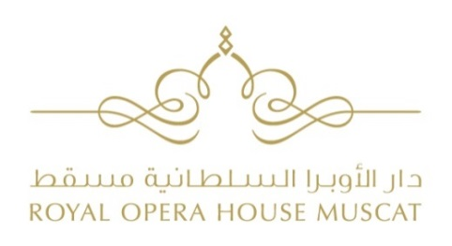

OPEN HOUSE - FLAMENCO CLASS
September 1 and 2, 2018

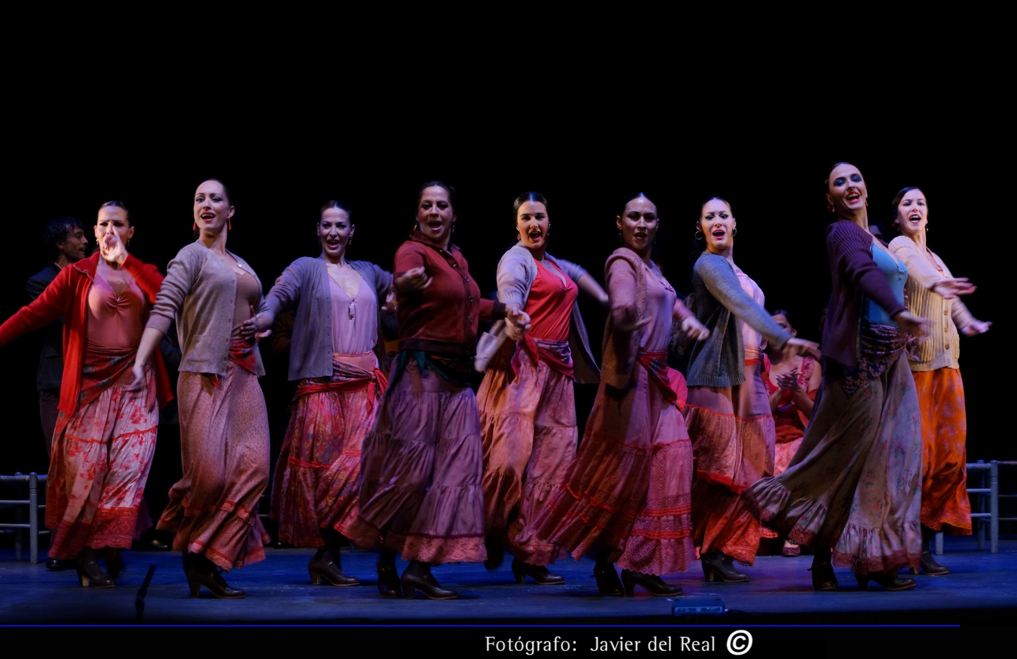
Flamenco is commonly associated with Andalusia and Southern Spain. Its mysterious and fascinating origins lie in the migration during the Middle Ages of gypsies from Rajasthan to Spain where they encountered the Sephardic community and the Moors whose vibrant cultures, songs and instruments intermingled and gave life to the unique art form known as flamenco. Flamenco, declared Intangible Cultural Heritage by UNESCO, is a universal art born from the fusion and dialog between cultures, an outstanding example of integration.

ROHM will offer a flamenco class with 2 dancers and 2 musicians from the Antonio Gades Company, before their performance in Fuego on September 6th at ROHM and in the Lunch Music on September 8th at the Opera Galleria.

The Flamenco Class will be divided into two groups, maximum 25 people per group. No specific requirement is needed.

Group A  September 1, Saturday: 4:00 to 5:30 pm  September 2, Sunday: 2:00 to 3:30 pm | Group B  September 1, Saturday: 5:30 to 7:00 pm  September 2, Sunday: 3:30 to 5:00 pm

Enrollment Deadline: 20th August 2018 (no registration fee)

Please note that number of participants is limited and will be enrolled according to the date of application. The Flamenco Class is a free-ticketed event.

Participants to the Flamenco Class (in a group of 10 or more) will receive 30% discount on Fuego on September 6th, 7.00 pm

The Application Form must be completed legibly and in full, and sent to:
education@rohmuscat.org.om

Further information at: education@rohmuscat.org.om ph: 24403333 / 3362 / 3412
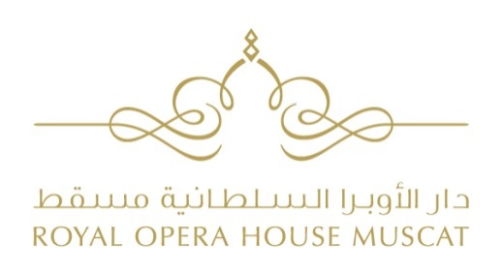

OPEN HOUSE - FLAMENCO CLASS
September 1 and 2, 2018

APPLICATION FORM
Name ............................................................... Surname ...............................................................
Date and Place of Birth………………………………………………………………………………………………………………
Nationality.......................................................................................................................................
Address ............................................................................................................................................
City .................................................. PO BOX……………...…………………..Postal Code..........................
Phone.............................................................. E-mail....................................................................

Group A  September 1, Saturday: 4:00 to 5:30 pm  September 2, Sunday: 2:00 to 3:30 pm | Group B  September 1, Saturday: 5:30 to 7:00 pm  September 2, Sunday: 3:30 to 5:00 pm

Date ……………………………………… Signature……………………………………………………………..

□ Tick here if you wish to receive information by e-mail from the Royal Opera House Muscat about Education and Outreach activities.

The Application Form must be completed legibly and in full, and sent on or by 20th August to:
education@rohmuscat.org.om

البيت المفتوح – درس تعليم الفلامينكو
السبت والأحد، 1 و 2 سبتمبر 2018

يرتبط فن الفلامينكو عادة بالأندلس وجنوب أسبانيا. وترجع أصوله المدهشة الغامضة إلى هجرة الغجر في العصور الوسطى من راجاستان إلى أسبانيا، حيث التقوا بالمجتمع الرعوي والموريين، واختلطت ثقافاتهم وأغانيهم وآلاتهم الموسيقية النابضة بالحياة لتتمخض عن فن الفلامينكو الفريد.
تقدم دار الأوبرا السلطانية صفاً لتعليم الفلامينكو في الرواق الجنوبي، بمشاركة راقصين اثنان وموسيقيان اثنان من فرقة "أنطونيو جاديس" عقب تقديم عرضهم بعنوان النار يوم 6 سبتمبر وموسيقى على الغداء بتاريخ 8 سبتمبر في الأوبرا جالريا.

سيتم تقسيم صف الفلامينكو إلى مجموعتين (أقصى حد 25 شخص للمجموعة الواحدة):
المجموعة أ  يوم السبت: 1 من سبتمبر: الساعة 4:00 مساءً و حتى 5:30 مساءً  يوم الأحد: 2 من سبتمبر: الساعة 2:00 مساءً و حتى الساعة 3:30 مساءً. | المجموعة ب  يوم السبت: 1 من سبتمبر: الساعة 5:30 مساءً و حتى 7:00 مساءً  يوم الأحد: 2 من سبتمبر: الساعة 3:30 مساءً و حتى الساعة 5:00 مساءً.

اليوم الأخير للتسجيل: 20 أغسطس 2018. ( التسجيل مجاني)

ملاحظة: عدد المشاركين محصور و سيتم اختيار المشاركين حسب تواريخ تقديم طلباتهم. صف الفلامينكو فعالية بتذاكر مجانية.

سيحصل المشاركين بصف الفلامينكو (مجموعة 10 أشخاص او أكثر) على خصم %30 على تذاكر حفل فويغو الذي سيقام في 6 من سبتمبر 2018 ، الساعة 7:00 مساءً.

يجب تعبئة الإستمارة أدناة بوضوح و بشكل كامل، و إرسالها إلى: education@rohmuscat.org.om
للمزيد من المعلومات يرجى التواصل على education@rohmuscat.org.om، أو الإتصال على 24403333/ 3362/ 3412

البيت المفتوح – صف الفلامينكو
1 و 2 سبتمبر 2018
استمارة الإشتراك
الإسم......................................................................... القبيلة..................................................
تاريخ و مكان الميلاد................................................................................................................
الجنسية.........................................................................................................................
العنوان...........................................................................................................................
المدينة.............................................. صندوق البريد..........................الرمز البريدي......................
رقم الهاتف....................................... البريد الإلكتروني.......................................................
المجموعة أ  يوم السبت: 1 من سبتمبر: الساعة 4:00 مساءً و حتى 5:30 مساءً.  يوم الأحد: 2 من سبتمبر: الساعة 2:00 مساءً و حتى الساعة 3:30 مساءً. | المجموعة ب  يوم السبت: 1 من سبتمبر: الساعة 5:30 مساءً و حتى 7:00 مساءً.  يوم الأحد: 2 من سبتمبر: الساعة 3:30 مساءً و حتى الساعة 5:00 مساءً.

التاريخ............................................................ التوقيع............................................................

□ ضع علامة صح إذا كنت تريد الحصول على معلومات من دار الأوبرا السلطانية مسقط عبر البريد الإلكتروني عن أنشطة التعليم و التواصل المجتمعي.

يجب تعبئة الإستمارة بوضوع و بشكل كامل، و إرسالها بتاريخ 20 اغسطس أو قبله إلى : education@rohmuscat.org.om

